Логопедическая школа для родителей
Очень часто, когда ребёнок приходит в начальную школу у него, возникают трудности в овладении русским языком. Связано это с недостаточным развитием речи. часто родители не обращают внимание на то что ребёнок не умеет грамматически правильно оформить предложение, построить фразу, у него бедный словарный запас. Но все эти недочёты проявляются на уроках в школе.
Чтобы избежать эти трудности, надо развивать речь ребёнка в дошкольном возрасте. Предлагаю вам некоторые задания и игры, которые помогут развить речь ребёнка, обогатить его словарный запас и послужат неплохой базой для успешного обучения в школе.
Игра «Один - много».
Поиграйте с ребёнком, бросьте мячик и назовите слово в единственном числе. Ребёнок, поймав, назовёт это же слово, но во множественном числе, и бросит его обратно.
Образец: лимон – лимоны, много чего? (лимонов), берёза - берёзы, тигр - тигры и т.п.
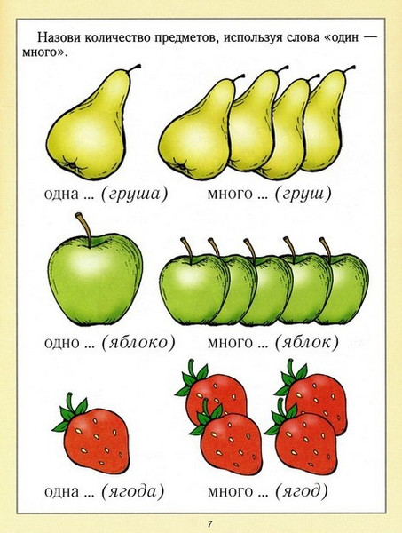
Игра «Ласковый ребёнок».
Учим ребёнка образовывать новые слова с помощью суффиксов. Ребёнок предложенные ему слова называет ласково.
Образец: дом - домик, лист - листик, нос - носик и т.п. (В эту игру тоже можно играть используя мяч).

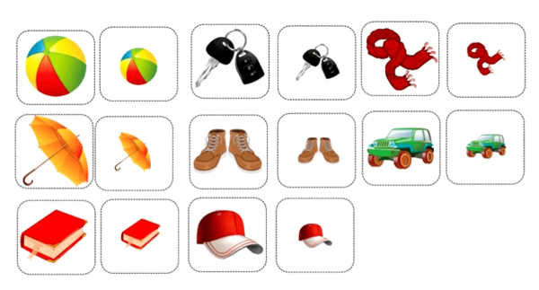
Игра «Собери слово».
Предложить ребёнку «собрать два слова в одно».
Образец:
сад разводит - садовод,
по луне ходит - …
по снегу ходит - …
везде ходит - …
овощи режет - …
мясо рубит - …
сам летит - …
снег падает - …
листья падают - …
лес рубит - …
рыбу ловит - …
трубы чистит - …
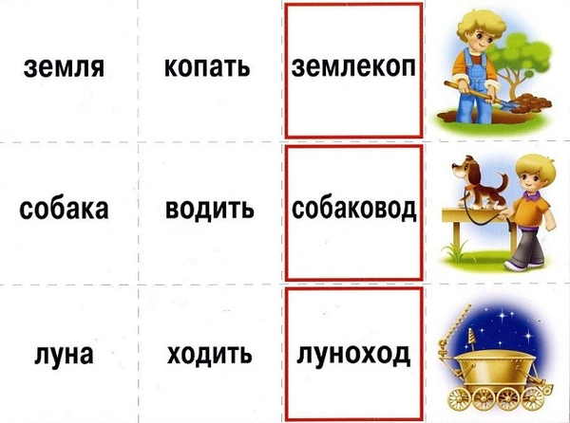
Часто в речи малыша можно услышать нелепые фразы и предложения, это говорит о том, что ребёнок ещё не чувствует многие смысловые оттенки слов, поэтому очень полезно поиграть в игры:
Игра «Слова друзья».
Учим ребёнка подбирать похожие по смыслу слова.
Образец:
скачет - прыгает
бросает - …
бежит - …
идёт - …
кричит - …
большой - …
ловкий - ...

Игра «Слова - враги».
Учим ребёнка подбирать слова противоположные по смыслу.
Образец: кричать - молчать
ломать - …
поднимать - …
хвалить - …
прямой - …
умный - …
сухой - …
вежливый - …
весёлый - …
горячий - ...

Игра «Назови одним словом».
Объясните ребёнку что предметы могут быть сделаны из разных материалов и называться они будут по-разному.
Образец:
если чашка сделана из глины, то она - глиняная.
мяч из резины - …
ведёрко из пластмассы - …
стена из кирпича - …
шляпа из соломы - …
салфетка из бумаги - …
коробка из картона - …
кольцо из золота - …
ваза из стекла - …
люстра из хрусталя - …
сумка из кожи - …

